**جلسه اول:**

**داده های سری زمانی، مقطعی و ترکیبی**

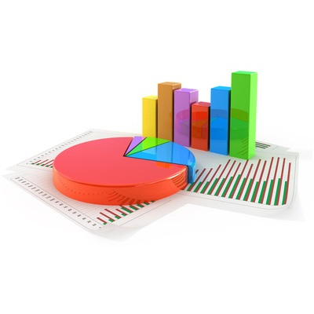

ایویوز نرم افزاری است که در آن ابزارهای پیشرفته و ماهرانه ای جهت تجزیه و تحلیل داده ها، انجام انواع آزمون های اقتصاد سنجی، رگرسیون، پیش بینی و برنامه نویسی در محیط ویندوز فراهم شده است.با این نرم افزار شما به سرعت قادر به انجام محاسبات آماری زیر می باشید:

تخمین و ارزیابی انواع مدل های رگرسیونی

تجزیه و تحلیل و سنجش داده های سری زمانی، مقطعی و داده های ترکیبی

بررسی روابط بین متغیرهای خرد و کلان اقتصادی

مدل سازی اقتصادی

پیش بینی فروش و تجزیه و تحلیل هزینه

ترسیم نمودارهای مختلف

انجام عملیات جبر ماتریس ها

و ...

در اینجا پیش از ورود به عملیات های اجرایی آموزش نرم افزار ایویوز، مطالبی به صورت مقدمات مورد نیاز نرم افزارارائه می شود که در ادامه کار با نرم افزار نقش تعیین کننده ای جهت انجام  تجزیه و تحلیل های اقتصادی دارد.

**انواع داده های آماری:**

در اقتصاد و تحلیل داده های کمی سه نوع داده به کار گرفته می شود:

**داده های سری زمانی ( Time Series Data ):** همانطور که از نام آن بر می آید این داده ها مقادیر یک یا چند متغیر را طی یک دوره زمانی ارائه می کند. تاریخ های متفاوت تولید یا جمع آوری داده ها، انواع سری های زمانی را ایجاد می نماید. تناوب دوره زمانی (روزانه،هفتگی،ماهانه و...)، شاخصی از بازه زمانی یا نظمی است که داده ها جمع آوری یا ثبت می گردند. نمونه ای از این داده ها به صورت زیر می باشد.

**تولیدات صنعتی(ماهانه یا فصلی)---کسری بودجه دولت(سالانه)---عرضه پول(هفتگی)**

برای پاسخ به موارد زیر از داده های سری زمانی استفاده می شود:

چگونه ارزش شاخص سهام یک کشور با تغییر مولفه های اقتصادی کلان آن کشور تغییر می کند؟

زمانی که شرکت میزان سود تقسیمی را اعلام می کند، قیمت سهام آن چگونه تغییر می کند؟

اثر افزایش کسری تجاری یک کشور روی نرخ ارز آن چیست؟

**داده های مقطعی ( Cross-Sectional Data ):** این نوع از داده ها، داده هایی هستند که در یک نقطه از زمان در مورد یک یا چند متغیر جمع آوری می شود.به عنوان مثال:

تعداد کاربرانی که از خدمات کارگزاری بورس به صورت اینترنتی استفاده می کنند.

بازده سهام شرکت های بورس ایران در یک سال خاص

برای بررسی روابط ذیل از داده های مقطعی استفاده می شود:

رابطه بین اندازه شرکت ها و بازده سهام آنها در یک سال خاص

رابطه بین سطح تولید ناخالص داخلی ( GDP ) و احتمال ناتوانی دولت ها در پرداخت بدهی ها

**داده های ترکیبی ( Panel Data ):** در داده های ترکیبی، داده های مقطعی یکسان مانند چند صنعت یا چند شرکت طی یک دوره زمانی بررسی و سنجش می شود.به عنوان مثال

بررسی رابطه بین سود و بازده، نمونه ای از شرکتهای بورسی در بازه زمانی بیش از یک سال

ارزش های روزانه تعدادی از سهام های مرغوب در دو سال

تمام تکنیک ها و تحلیل های اقتصادسنجی در مورد داده های سری زمانی و مقطعی، در خصوص داده های ترکیبی نیز معتبرند.

**نکته:**

* داده های مورد استفاده در برآورد یک مدل باید دارای تناوب یکسانی باشند.
* در داده های سری زمانی هر مشاهده با نماد t و تعداد کل مشاهدات با نماد T ، در داده های مقطعی هر مشاهده با i و تعداد کل مشاهدات با N نمایش داده می شود. که این موضوع در داده های ترکیبی به صورت it خواهد بود.